Уважаемые родители, предлагаем Вам познакомиться с речевыми играми по дороге в
детский сад и домой!

Играть и заниматься с ребенком можно не только за столом дома, но и по пути в детский сад. Уважаемые родители, превратите дорогу в детский сад в игру познавательную, развивающую, интересную как для Вас, так и для вашего ребенка. Игру, которая поможет пробудить его речь и мысли.
Данные речевые игры способствуют развитию речи, обогащения словаря, внимания, воображения ребенка. С помощью таких игр ребенок научиться классифицировать, обобщать предметы.
Для достижения положительного результата, необходимо играть ежедневно.
Игра «Веселый счет»
Вокруг много одинаковых предметов. Какие ты можешь назвать? (дома, деревья, листья, лужи, сугробы, столбы, окна..). Давай их посчитаем: один кирпичный дом, два кирпичных дома, три кирпичных дома, четыре кирпичных дома, пять кирпичных домов и т. д.
(Каждый день можно подобрать разные определения к одному слову. Например: кирпичный дом, высокий дом, красивый дом, многоэтажный дом, знакомый дом…)
Игра «Подружи слова»
Листья падают – листопад, снег падает – снегопад, вода падает – водопад, сам летает –
самолет, пыль сосет – пылесос и т.д.
Игра «Назови ласково»
В игре происходит закрепление умения образовывать существительные при помощи уменьшительно-ласкательных суффиксов.
Слова можно сгруппировать по сходству окончаний.
Стол – столик, ключ – ключик.
Шапка – шапочка, белка – белочка.
Книга – книжечка, ложка – ложечка.
Голова – головка, картина – картинка.
Игра
«Отгадай предмет по названию его частей» Кузов, кабина, колеса, руль, фары, дверцы (грузовик).
Ствол, ветки, сучья, листья, кора, корни (дерево). Дно, крышка, стенки, ручки (кастрюля).
Палуба, каюта, якорь, корма, нос (корабль). Подъезд, этаж, лестница, квартиры, чердак (дом). Крылья, кабина, хвост, мотор (самолет).
Глаза, лоб, нос, рот, брови, щеки (лицо). Игра «Отгадай, что это»
Отгадывание обобщающего слова по функциональным признакам, по ситуации, в которой чаще всего находится предмет, называемый этим словом.
Например:
Растут на грядке в огороде, используются в пищу (овощи).
Растут на дереве в саду, очень вкусные и сладкие (фрукты).
Движется по дорогам, по воде, по воздуху (транспорт).
Игра «Назови лишнее слово» Взрослый называет слова и предлагает ребенку назвать «лишнее» слово, а затем объяснить, почему это слово «лишнее».
Кукла, песок, юла, ведерко, мяч; стол, шкаф, ковер, кресло, диван; пальто, шапка, шарф, сапоги, шляпа;
слива, яблоко, помидор, абрикос, груша; волк, собака, рысь, лиса, заяц;
Игра «Обобщаем»
Вы называете: береза, дуб, клен. Ребенок должен обобщить – это деревья. Чашка, ложка, вилка – это посуда. Самолет, вертолет, дирижабль – это транспорт (уточняем: воздушный
Игра «Назови ласково»
Кот – котик, дом – домик, качели – качельки, машина – машинка. … Игра «Из чего какое?»
Сок из яблок – яблочный, а из груш? Слив? Дом
из кирпича – какой? Книга из бумаги, одеяло из шерсти и т.д.
Игра «Что на что похоже» (развитие связной монологической речи, развитие творческих способностей ребенка)
Ребенку предлагается подобрать похожие слова (сравнения).
Белый снег похож на…(что?) Синий лед похож на… Густой туман похож на… Чистый дождь похож на…
Блестящая на солнце паутина похожа на… День похож на…
Игра «Что для чего» (активизация в речи сложных слов)
Взрослый предлагает вспомнить, где хранятся эти предметы. хлеб – в хлебнице, сахар – в сахарнице, конфеты – в конфетнице, мыло – в мыльнице, перец - в перечнице, салат – в салатнице, суп – в супнице, соус - в соуснице и т. д.
Игра «Вместе веселей» (систематизация словарного запаса.)
Добавь одно слово, которое подходит к двум словам. Мама, сын (дочь) – что делают? Летит, клюет – кто? Дерево, цветы – что делают? Сидит, стоит – кто? Кошка, собака – что делают? Льется, журчит – что? Шумит, дует – что? Дождь, снег – что делают?
Игра «Чей хвост (голова, ухо, глаза)?» (образование притяжательных прилагательных).
У медведя – медвежий (медвежья, медвежье, медвежьи), а у утки, у верблюда, у козы, и т.д .
Игра «Что произойдет, если»
Что произойдет, если не закрыть холодильник? Что произойдет, если оставить включенной воду? Выслушайте ответы ребенка. Некоторым вы удивитесь сами. Такая игра учит мыслить малыша.
Игра «Назови число на 1 больше» (или на 1 меньше названного).
Игра «Отгадай, что это»
(отгадывание обобщающего слова по функциональным признакам) Например: Растут на грядке в огороде, используются в пищу (овощи). Растут на дереве в саду, очень вкусные и сладкие (фрукты) Движется по дорогам, по воде, по воздуху (транспорт)
Игра «Что бывает?»
Начните игру словами: "Мягким может быть хлеб, а еще подушка, а еще мягким может
быть…" и подождите, пока ребенок придумает свой вариант
Или так:
Что бывает вкусное? Что бывает красное? Что бывает жидкое? Что бывает длинное? Что бывает пушистое? Что бывает твердое? Что бывает квадратное? Что бывает ароматное?
Игра «Назови детеныша»
(развитие словаря, закрепление обобщающих понятий) Взрослый объясняет ребенку: детёныши потерялись, а мамы их ищут и никак не могут найти. Надо обязательно помочь мамам найти своих малышей.
Пример: Корова ищет кого?…(телёнка) Лошадь ищет…(жеребёнка). Свинья ищет…(поросёнка). Собака ищет…(щенка). Кошка ищет…(котёнка). Коза ищет…(козлёнка). Овца ищет…(ягнёнка). Лисица ищет…(лисёнка). Зайчиха ищет…(зайчонка). Волчица ищет…(волчонка). Ежиха ищет…(ежонка). Медведица ищет…(медвежонка). Белка ищет…(бельчонка).
Игра «Что это за звук?» Прислушайтесь. Кто это поёт? Птичка?
Какая? А может это дятел стучит? А вдруг это дождик стучит по зонтику? А вы слушали, как шуршат листья под ногами? Как здорово идти и загребать ногой листву осенью, слушать, как шуршит листва

Игра «Найди по цвету» (закрепление согласования прилагательного с существительным в роде и числе)
Взрослый называет цвет, употребляя прилагательное в определенной форме (род, число), а ребёнок находит предметы данного цвета, которые подходят к этой форме прилагательного.
Например: Красное - яблоко, кресло, платье. Желтая - репа, краска, сумка. Синий - василек, баклажан, карандаш.
Игра «Какое что бывает?»
(развитие мышления, согласование прилагательных с существительным).
Предложите рассказать, что бывает:
широким – …(река, дорога, лента, улица, кровать, полотенце);
вкусным – …(шоколад, пирог, сок, обед, суп, торт, ужин, чай);
холодным – …(чай, снег, мороженое, лёд, ветер, дом, компот);
новым – … (дом, стол, костюм, автомобиль, журнал);
зелёным - … (лук, огурец, крокодил, лист, сад, сквер).
Игра «Придумай слово»
Давай придумаем:
- тёплые слова (батарея, чай, солнце), холодные слова (снег, мороз, лёд, ветер)
-круглые слова (шар, мяч, луна. и т. д.)

Играйте дома, на улице, играйте в дороге (по 3 — 4 игры в день).

Превратите дорогу в детский сад в игру познавательную, развивающую, интересную как для Вас, так и для вашего ребенка.
Игру, которая поможет пробудить его речь и мысли.
ЛГ МАДОУ «ДС №2 «Белочка»

«Речевые игры по
дороге домой».

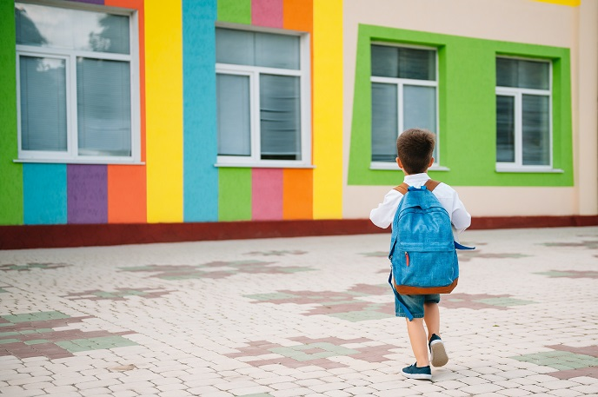

Воспитатель:
Доможирова А.Б.

Лангепас 2024 г.

